网上订餐系统需求

软件需求

软件目的：当今社会的生活节奏越来越快，学生对于就餐时间和方式也有了更高的要求。在学校，许多学生和教师由于学习或工作繁忙难以接受学校食堂时间长时间的排队，以及食堂座位不够的困扰。这样就产生了校园网上订餐的需求，通过餐饮业和计算机网络的结合，构建方便快捷的网上订餐平台。该订餐系统面向餐馆管理者和需要订餐的顾客，意在通过灵活的订餐方式更好的为顾客服务，同时为餐馆的有效管理和售后服务提供方便。

顾客: 查看商家信息，通过关键字搜索商家，下订单，查看订单状态，和商家骑手线上沟通，确认收货

商家: 发布餐饮服务信息，查看顾客订单，接收订单（修改订单状态），和顾客、外卖员线上沟通

外卖员: 查看订单，接受商家订单（修改订单状态），确认送达（修改订单状态），和商家、顾客线上沟通

客服: 查看订单信息，处理意见

Admin:角色管理

## 软件项目计划

### 模型选择

此项目拟采用迭代模型，原因如下:

1）**保证应用质量。**能够在每一个迭代中发现并更正缺陷 。这会生成健壮的架构和高质量的应用。你甚至能够在早期的迭代中而不是在项目末期的大规模测试阶段发现缺陷。

2）**可以减少风险。**迭代的开发方法可以帮助团队在早期的迭代中减少风险，因为在这些迭代中包括了对所有过程组件的测试。当早期的迭代覆盖了项目的很多方面时，团队能够很快的发现被预感的风险是否是真实的，并且能够在问题相对容易并花费很少成本解决时揭示没有被发现的新的风险。

3）**它允许需求的变化。**订餐系统的全部用户的需求并不能在一开始就做出完全的界定，它们通常是在后续阶段中不断细化的。因此，迭代过程这种模式使 适应需求的变化会更容易些，复用性更高。

### 系统用例图

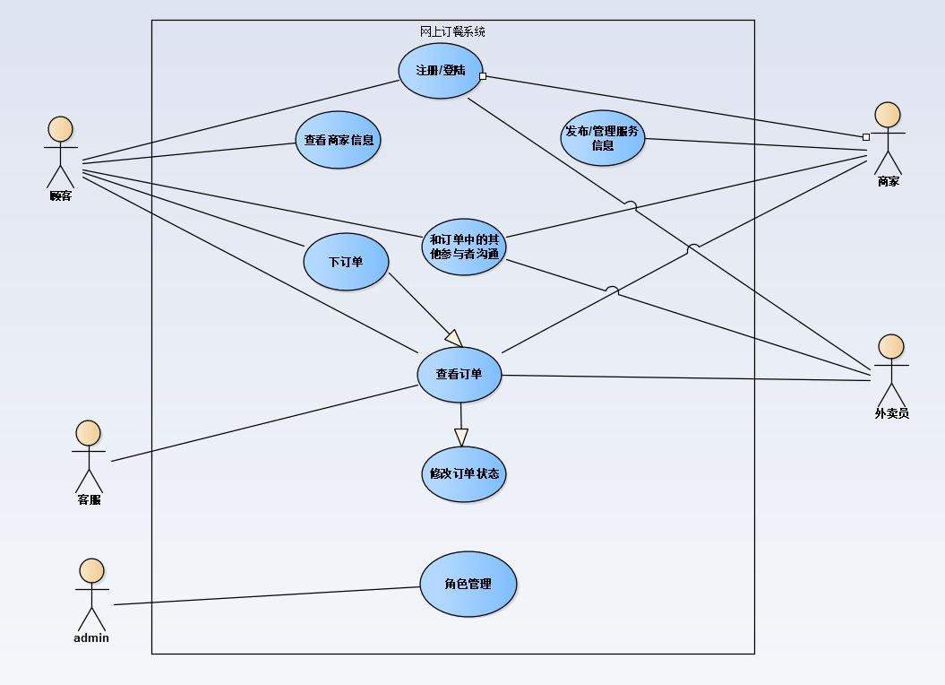

用例文本：

下订单：

UC_id：下订单

描述：

1.顾客选择订购的餐品

2.顾客选择/输入手机号和地址

3.系统显示商品描述和价格信息

4.系统计算总价后弹出支付界面

5.顾客选择支付方式进行付款

6.系统确认信息，保存相关信息

7.确认信息后将订单发给对应的商家

参与者：顾客，商家

前置条件：用户通过身份认证登录系统

后置条件：保存订单信息

例外（异常情况）：顾客没有支付成功，订单状态更改为未支付，暂时不发给商家。

登录：

UC_id：登录

描述：

1.用户输入用户名、密码

2.系统对用户名、密码进行验证

3.验证成功，根据用户类型推送不同信息

参与者：顾客，商家，外卖员，admin，客服

前置条件：用户完成注册

后置条件：保存登录信息

例外（异常情况）：用户名或密码不正确，提示用户重新输入或进行注册

### E-R图

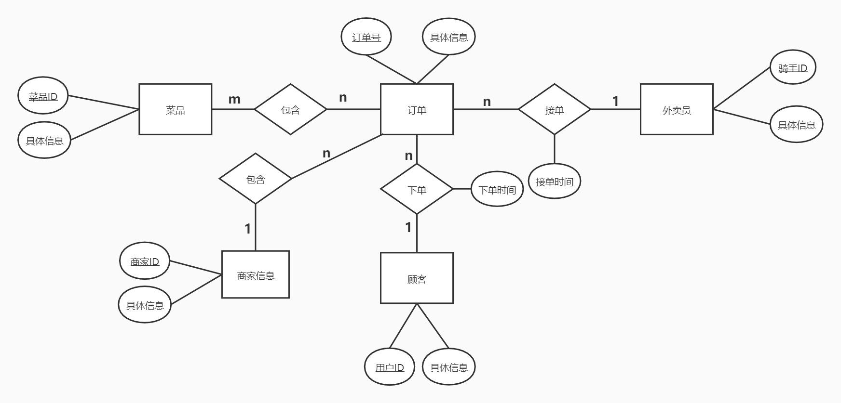

关系模式：

**菜品**（菜品ID，菜品名称，价格，销量，所属商家，其他信息）

**顾客**（用户ID，昵称，手机号）

**商家**（商家ID，评分，店家名称，具体信息）

**外卖员**（骑手ID，姓名，手机号）

**订单**（订单ID，商家ID，顾客ID，骑手ID，订单状态，下单时间，接单时间，配送地址，订单金额，备注）

**包含**（菜品ID，订单ID）

### UML活动图

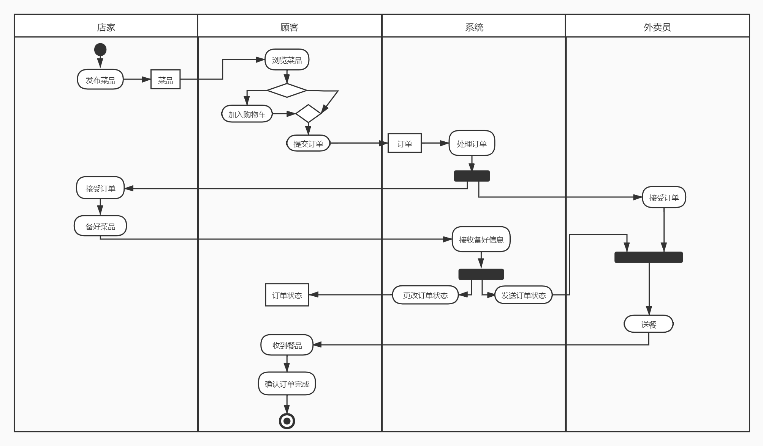

### UML状态图

